Candidati
I candidati alla carica di Sindaco sono:
- Cognome e Nome, Data di Nascita
- Cognome e Nome, Data di Nascita

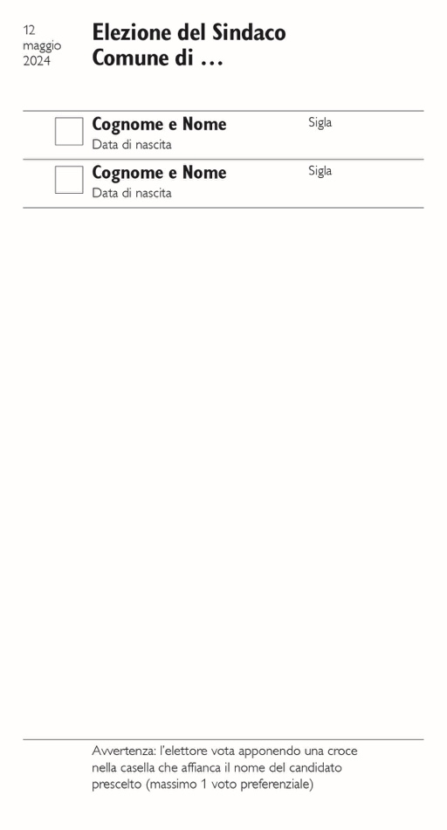
Come si Vota
Modalità di voto per l’avente diritto di voto:
- esprimere un solo voto preferenziale;
- compilare la scheda di proprio pugno;
- introdurre la scheda votata nell’apposita busta con la dicitura «Busta ufficiale voto per l’Elezione del Sindaco»;
- compilare la carta di legittimazione di voto e firmarla di proprio pugno in originale, senza tagliarla;
- inserire nella busta di trasmissione ufficiale ricevuta dal Comune la busta di voto con la scheda votata;
- immettere correttamente la carta di legittimazione di voto
nel senso indicato dalle frecce.
Avvertenza: verificare che l’indirizzo di ritorno (Cancelleria comunale) sia ben visibile nella finestra della busta di trasmissione.

Sono «NULLE» le schede che:
- portano segni di riconoscimento o recano espressioni estranee all’elezione;
- non sono ufficiali;
- sono illeggibili;
- sono compilate o modificate non a mano;
- nel voto per corrispondenza sono contenute in buste di trasmissione non ufficiali o non sono accompagnate dalla carta di legittimazione compilata e firmata;
- portano il nome di persona che non è tra i candidati;
- portano un numero di candidati superiore al numero degli eleggendi.
Materiale di voto
L’avente diritto di voto riceve al domicilio il seguente materiale di voto:
- la carta di legittimazione di voto;
- la scheda ufficiale:
- la busta di voto per riporre la scheda votata;
- le presenti istruzioni di voto.
Giorni e orari di voto
L’elezione del Sindaco ha luogo domenica 12 maggio 2024. I giorni e gli orari di voto sono decisi dal Municipio e sono indicati nel materiale di voto e pubblicati all’albo comunale.
Voto al seggio elettorale
L’avente diritto di voto che opta per il voto al seggio elettorale deve portare con sé la carta di legittimazione di voto quale prova di non aver votato per corrispondenza e la scheda ufficiale ricevuta al domicilio.
Voto per corrispondenza
È possibile votare per corrispondenza a partire dal momento in cui si riceve il materiale di voto. La busta di trasmissione ricevuta dalla Cancelleria comunale con il materiale di voto serve anche per il voto per corrispondenza.
Attenzione a non tagliare e cestinare la busta! Rivolgersi in Cancelleria comunale per la sostituzione.

Trasmissione materiale votato
L’avente diritto di voto può inviare la busta di trasmissione:
- tramite il servizio postale con affrancatura;
- imbucandola nella bucalettere del voto per corrispondenza del proprio Comune (senza affrancatura);
- consegnandola a mano alla Cancelleria comunale del proprio Comune (senza affrancatura).
La busta di trasmissione contenente il materiale votato deve pervenire alla Cancelleria comunale entro le ore 12.00 di domenica 12 maggio 2024; la scheda che giunge dopo tale termine non è presa in considerazione ai fini dello spoglio.

